Dokumentasi Sistem Koperasi Karyawan SKF
Tim Digitalisasi Koperasi
Januari 2026
DAFTAR ISI

1 💾 DOKUMENTASI SKEMA BASIS DATA LENGKAP
Dokumen ini menjelaskan struktur data teknis, relasi antar tabel, dan kamus data sistem Koperasi Karyawan SKF.

1.1 🏛️ 1. Peta Relasi Modul (ERD Visual)
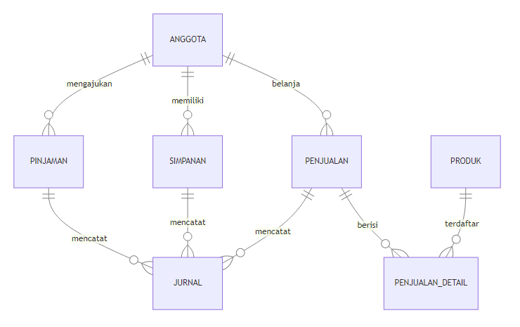

1.2 🏘️ 2. Detail Kamus Data (Data Dictionary)

1.2.1 A. Kelompok Tabel Keanggotaan (Membership)
- users: Tabel login utama. Berisi id, email, password, dan role. Peran (Role) menentukan hak akses ke menu Admin.
- members: Data profil mendalam anggota. Terhubung ke users.
  - Kolom Penting: nik (Unique), full_name, department_id (FK), join_date, is_active.
- member_cards: Menyimpan riwayat penerbitan kartu anggota dan status masa berlakunya.

1.2.2 B. Kelompok Tabel Keuangan (Finance)
- savings: Mencatat semua mutasi uang simpanan.
  - Kolom Penting: member_id, saving_type_id, amount, transaction_type (Deposit/Withdraw), balance_after.
- loans: Data kontrak pinjaman.
  - Kolom Penting: document_number (KOP/LOAN/YY/MM/XXXX), amount_requested, interest_rate, monthly_installment, status (Pending/Approved/Paid).
- loan_repayments: Riwayat cicilan bulanan yang dibayarkan anggota. Terkunci jika status bulan berjalan sudah digaji.

1.2.3 C. Kelompok Tabel Koperasi Mart (Retail)
- products: Katalog barang di toko.
  - Kolom Penting: sku (Barcode), name, purchase_price, selling_price, stock_quantity, min_stock_level.
- sales (Penjualan): Header transaksi penjualan di kasir.
  - Kolom Penting: invoice_number, member_id (jika bayar kredit), total_amount, discount, payment_method.
- sale_items: Detil produk apa saja yang dibeli dalam satu invoice penjualan.

1.2.4 D. Kelompok Tabel Akuntansi (Accounting)
- accounts: Chart of Accounts (COA). Contoh: Kas Kecil, Piutang Anggota, Modal Aset.
- journal_entries: Jurnal umum yang mencatat perpindahan uang. Memiliki relasi ke accounts. Setiap transaksi harus memiliki baris Debit dan Kredit yang seimbang.

1.3 ⚙️ 3. Kebijakan Integritas Data
- Foreign Key Constraints: Sistem secara ketat melarang penghapusan data Anggota jika masih ada data Simpanan atau Pinjaman yang aktif.
- Soft Deletes: Data yang dihapus tidak benar-benar hilang dari database, melainkan hanya ditandai deleted_at, untuk memudahkan audit jika terjadi kesalahan penghapusan.
- Indexing: Pencarian pada kolom nik, sku, dan invoice_number telah dioptimasi dengan indexing agar pencarian data di antara jutaan record tetap dalam hitungan milidetik.

Status Database: Versi 2.0.4 - Stabil
Update Terakhir: 17 Januari 2026

